Resolución del Pleno del Instituto de Transparencia, Acceso a la Información Pública y Protección de Datos Personales del Estado de México y Municipios, con domicilio en Metepec, Estado de México, de fecha treinta y uno de agosto de dos mil veintidós.

VISTO el expediente conformado con motivo del Recurso de Revisión 02591/INFOEM/IP/RR/2022, 02595/INFOEM/IP/RR/2022, 02599/INFOEM/IP/RR/2022, 02600/INFOEM/IP/RR/2022, 02602/INFOEM/IP/RR/2022, 02603/INFOEM/IP/RR/2022, 02605/INFOEM/IP/RR/2022 y 02606/INFOEM/IP/RR/2022, acumulados, interpuestos por el Recurrente o Particular, en contra de la respuesta del Sujeto Obligado, Ayuntamiento de Metepec, a las solicitudes de acceso a la información 00773/METEPEC/IP/2022, 00783/METEPEC/IP/2022, 00781/METEPEC/IP/2022, 00787/METEPEC/IP/2022, 00790/METEPEC/IP/2022, 00793/METEPEC/IP/2022, 00795/METEPEC/IP/2022 y 00797/METEPEC/IP/2022, respectivamente, se emite la presente Resolución, con base en los Antecedentes y Considerandos que se exponen a continuación:

A N T E C E D E N T E S:

I. Presentación de la solicitud de información:

Con fecha once de enero de dos mil veintidós, el Particular presentó ocho solicitudes de acceso a la información pública, a través Sistema de Acceso a la Información Mexiquense (SAIMEX), ante el Ayuntamiento de Metepec, en los siguientes términos:

- Solicitud 00773/METEPEC/IP/2022, relacionada al Recurso de Revisión 02591/INFOEM/IP/RR/2022.

“DESCRIPCIÓN CLARA Y PRECISA DE LA INFORMACIÓN SOLICITADA.
Se solicita copia de todos los correos recibidos en la dirección de correo electrónico con terminación "@metepec.gob.mx" de la Coordinación General del Instituto Municipal de Cultura Física y Deporte de Metepec del 1 de enero de 2022 al 10 de enero de 2022.” (Sic.)
“MODALIDAD DE ENTREGA
A través del SAIMEX”

- Solicitud 00783/METEPEC/IP/2022, relacionada al Recurso de Revisión 02595/INFOEM/IP/RR/2022
“DESCRIPCIÓN CLARA Y PRECISA DE LA INFORMACIÓN SOLICITADA.
Se solicita copia de todos los correos enviados de la dirección de correo electrónico con terminación "@metepec.gob.mx" de la Dirección de Seguridad Pública y Tránsito del 11 de enero de 2022.” (Sic.)
“MODALIDAD DE ENTREGA
A través del SAIMEX”

- Solicitud 00781/METEPEC/IP/2022 , relacionada al Recurso de Revisión 02599/INFOEM/IP/RR/2022
“DESCRIPCIÓN CLARA Y PRECISA DE LA INFORMACIÓN SOLICITADA.
Se solicita copia de todos los correos enviados de la dirección de correo electrónico con terminación "@metepec.gob.mx" de la Unidad de Logística del 11 de enero de 2022.” (Sic.)
“MODALIDAD DE ENTREGA
A través del SAIMEX”

- Solicitud 00787/METEPEC/IP/2022, relacionada al Recurso de Revisión 02600/INFOEM/IP/RR/2022
“DESCRIPCIÓN CLARA Y PRECISA DE LA INFORMACIÓN SOLICITADA.
Se solicita copia de todos los correos enviados de la dirección de correo electrónico con terminación "@metepec.gob.mx" de la Dirección de Desarrollo Económico, Turístico y Artesanal del 11 de enero de 2022.” (Sic.)
“MODALIDAD DE ENTREGA
A través del SAIMEX”

- Solicitud 00790/METEPEC/IP/2022, relacionada al Recurso de Revisión 02602/INFOEM/IP/RR/2022
“DESCRIPCIÓN CLARA Y PRECISA DE LA INFORMACIÓN SOLICITADA.
Se solicita copia de todos los correos enviados de la dirección de correo electrónico con terminación "@metepec.gob.mx" de la Dirección de Desarrollo Económico, Turístico y Artesanal del 11 de enero de 2022.” (Sic.)
“MODALIDAD DE ENTREGA
A través del SAIMEX”

- Solicitud 00793/METEPEC/IP/2022, relacionada al Recurso de Revisión 02603/INFOEM/IP/RR/2022
“DESCRIPCIÓN CLARA Y PRECISA DE LA INFORMACIÓN SOLICITADA.
Se solicita copia de todos los correos enviados de la dirección de correo electrónico con terminación "@metepec.gob.mx" de la Dirección de Administración del 11 de enero de 2022.” (Sic.)
“MODALIDAD DE ENTREGA
A través del SAIMEX”

- Solicitud 00795/METEPEC/IP/2022, relacionada al Recurso de Revisión 02605/INFOEM/IP/RR/2022
“DESCRIPCIÓN CLARA Y PRECISA DE LA INFORMACIÓN SOLICITADA.
Se solicita copia de todos los correos enviados de la dirección de correo electrónico con terminación "@metepec.gob.mx" de la Tesorería Municipal del 11 de enero de 2022.” (Sic.)
“MODALIDAD DE ENTREGA
A través del SAIMEX”

- Solicitud 00797/METEPEC/IP/2022, relacionada al Recurso de Revisión 02606/INFOEM/IP/RR/2022
“DESCRIPCIÓN CLARA Y PRECISA DE LA INFORMACIÓN SOLICITADA.
Se solicita copia de todos los correos enviados de la dirección de correo electrónico con terminación "@metepec.gob.mx" de la Secretaría del Ayuntamiento del 11 de enero de 2022.” (Sic.)
“MODALIDAD DE ENTREGA
A través del SAIMEX”

II. Respuesta del Sujeto Obligado.

Prórroga.
El veintinueve de enero del dos mil veintidós, el Titular de la Unidad de Transparencia del Ayuntamiento de Metepec, por medio del Sistema de Acceso a la Información Mexiquense (SAIMEX), notificó la ampliación del plazo por siete días más, aprobado por el comité de transparencia del Ayuntamiento de Metepec, Estado de México, mediante la primera sesión extraordinaria de fecha 21 de enero de 2022 y adjuntó el acta del comité No CT/MET/1RASE/2022.

Transcurrido el plazo para dar atención a la solicitud de conformidad a la prórroga aprobada, no hubo respuesta por parte del Sujeto Obligado a ninguna de las solicitudes.

III. Interposición del Recurso de Revisión.

El primero de marzo de dos mil veintidós, se recibieron en este Instituto, a través del Sistema de Acceso a la Información Mexiquense (SAIMEX), Recursos de Revisión interpuestos por la parte Recurrente, en contra de la respuesta emitidas por el Sujeto Obligado, a las solicitudes de información, en términos idénticos:

“ACTO IMPUGNADO
La falta de respuesta por el Sujeto Obligado.

“RAZONES O MOTIVOS DE LA INCONFORMIDAD
La respuesta proporcionada por el sujeto obligado está repleta de deficiencias al incumplir con diversas disposiciones explícitamente señaladas por la Ley de Transparencia y Acceso a la Información Pública. De conformidad con el artículo 6º, Apartado A, fracción I, en la interpretación del derecho de acceso a la información pública deberá prevalecer el principio de máxima publicidad, es decir, que toda la información en posesión de los sujetos obligados será pública, completa, oportuna y accesible, sujeta a un claro régimen de excepciones que deberán estar definidas y ser además legítimas y estrictamente necesarias en una sociedad democrática. Por lo tanto, se arriba que el derecho de acceso a la información se garantiza mediante el manejo y la conservación del patrimonio documental para posteriormente facilitar el acceso a la información en posesión de sujetos obligados. En relación directa con ello, resultan relevantes los artículos 4, 12, 18, 19 y 24 último párrafo de la Ley de Transparencia y Acceso a la Información Pública del Estado de México y Municipios Por otra parte, se estima que el Sujeto Obligado no dio cabal cumplimiento al procedimiento para la atención a las solicitudes de acceso a la información, establecido en los artículos 151, 160, 162, 163, 164, 165 y 166, de la Ley de Transparencia y Acceso a la Información Pública del Estado de México y Municipios. Siendo a su vez, el sujeto obligado omiso en las formalidades de clasificación de información en los casos procedentes, en términos de los artículos 47, 48, 49, fracciones II, VIII, IX, XII, XVI, 50, fracción X, 58, fracción V, 122, 130, 131, 133, 134, 135, 137, 140, 143 y 149 de la Ley referida con antelación. En este sentido, el sujeto obligado se encuentra constreñido a entregar la información solicitada, en los formatos que obren en sus archivos y por el medio de notificación seleccionado, siguiendo el procedimiento señalado en la propia Ley de Transparencia y Acceso a la Información Pública del Estado de México y Municipios. Por lo anteriormente expuesto se solicita al Pleno del Instituto de Transparencia, Acceso a la Información Pública y Protección de Datos Personales del Estado de México y Municipios tenga a bien ordenar al sujeto obligado de mérito la entrega de la información solicitada, en versión digital y pública, de ser el caso, en el formato en que se encuentre. Asimismo, de conformidad con el artículo 223 de la multicitada Ley de transparencia local, se solicita al Instituto dar vista a la Contraloría Interna y Órgano de Control y Vigilancia en términos de la Ley de Responsabilidades de los Servidores Públicos del Estado y Municipios, para que determine el grado de responsabilidad de quienes incumplan con las obligaciones de la Ley, al considerar posibles causas de responsabilidad administrativa por el incumplimiento a lo anteriormente expuesto, aunado a los supuestos normativos aplicables, previstos por el artículo 222 del mismo ordenamiento jurídico. No omito mencionar que el sujeto obligado omitió en su respuesta informar a los interesados el derecho y plazo que tienen para promover recurso de revisión, de acuerdo a lo señalado por el artículo 177 de la ley en mención.

IV. Trámite del Recurso de Revisión ante este Instituto.

a) Turno del Medio de Impugnación. El primero de marzo de dos mil veintidós, el Sistema de Acceso a la Información Mexiquense (SAIMEX), asignó el número de expediente 02591/INFOEM/IP/RR/2022, al medio de impugnación que nos ocupa, con base en el sistema aprobado por el Pleno de este Órgano Garante y lo turnó al Comisionado Ponente Luis Gustavo Parra Noriega, para los efectos del artículo 185, fracción I de la Ley de Transparencia y Acceso a la Información Pública del Estado de México y Municipios.

b) Admisión del Recurso de Revisión. Mediante acuerdo del siete de marzo del dos mil veintidós, se acordó la admisión del Recurso de Revisión interpuesto por el Recurrente en contra del Sujeto Obligado, en términos del artículo 185, fracciones I y II de la Ley de Transparencia y Acceso a la Información Pública del Estado de México y Municipios, proveído que fue notificado a las partes el mismo día, a través del Sistema de Acceso a la Información Mexiquense (SAIMEX), en el que se les otorgó un plazo de siete días hábiles posteriores a la misma, para que manifestaran lo que a su derecho conviniera y formularan alegatos.

c) Acuerdo de Acumulación. Por acuerdo del veintitrés de marzo de dos mil veintidós notificado el treinta y uno de mayo de la misma anualidad, se notificó el acuerdo de acumulación de los Recursos de Revisión 02595/INFOEM/IP/RR/2022, 02599/INFOEM/IP/RR/2022, 02600/INFOEM/IP/RR/2022, 02602/INFOEM/IP/RR/2022, 02603/INFOEM/IP/RR/2022, 02605/INFOEM/IP/RR/2022 y 02606/INFOEM/IP/RR/2022 al diverso 02591/INFOEM/IP/RR/2022, por ser este último el más antiguo, turnados a esta Ponencia mediante acuerdo tomado por el Pleno de este Instituto en su Decima Sesión Ordinaria, celebrada el dieciséis de marzo de dos mil veintidós, por el cual se DECRETÓ la acumulación de los Medios de Impugnación previamente señalados

d) Manifestaciones. El particular, no realizó pronunciamiento alguno, transcurrido el plazo para aportar elementos favorables al ejercicio de su derecho de acceso.

e) Informe Justificado. El 21 de abril y 20 de junio del dos mil veintidós, el Sujeto Obligado, remitió a través del Sistema de Acceso a la Información Mexiquense (SAIMEX), informes justificados, en los siguientes términos:

- Informe sobre la solicitud 00773/METEPEC/IP/2022, relacionada al Recurso de Revisión 02591/INFOEM/IP/RR/2022.

El Sujeto Obligado, remitió cuatro documentos, que fueron puestos a la vista del Particular el primero de agosto del dos mil veintidós.

Estos documentos, contienen información que fue clasificada como confidencial, sin embargo, el acuerdo de clasificación no fue entregado en respuesta.

- Informe sobre la solicitud 00783/METEPEC/IP/2022, relacionada al Recurso de Revisión 02595/INFOEM/IP/RR/2022
Remitió un documento que lleva por nombre33.pdf, cuyo contenido es el oficio DSP/0354/2022, signado por el Director de Seguridad Pública de Metepec, quien solicitó al Titular de la Unidad de Transparencia, reservar la información ante el Comité de Transparencia del Sujeto Obligado.

Se puso a la vista del Particular, el primero de agosto de dos mil veintidós. El Sujeto Obligado, no adjuntó el acuerdo de clasificación de información como reservada.

- Informe sobre la solicitud 00781/METEPEC/IP/2022, relacionada al Recurso de Revisión 02599/INFOEM/IP/RR/2022
Remitió el documento que lleva por nombre SOL 00781 02599 INFOEMIPRR2022.pdf, emitido por el Titular de la Unidad de Transparencia y por el cual, de manera central, solicitó el sobreseimiento del asunto.

- Informe sobre la solicitud 00787/METEPEC/IP/2022, relacionada al Recurso de Revisión 02600/INFOEM/IP/RR/2022
Por conducto de un documento que lleva por nombre DE 0062 (2).pdf, el Ayuntamiento remitió el oficio DE/0062/2022, signado por el Director de Administración y por el que respondió a diversas solicitudes de información, siendo la que nos ocupa, la 787 y sobre el cual refirió que no se enviaron correos en la fecha indicada:

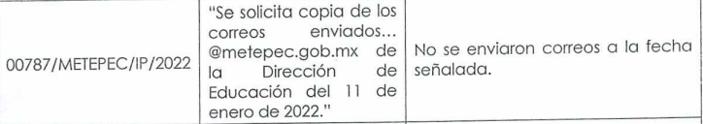

Documento que fue puesto a la vista del Particular, el primero de agosto del dos mil veintidós.

- Informe sobre la solicitud 00790/METEPEC/IP/2022, relacionada al Recurso de Revisión 02602/INFOEM/IP/RR/2022.
El Sujeto Obligado, no remitió documento alguno, una vez transcurrido el plazo.

- Informe sobre la solicitud 00793/METEPEC/IP/2022, relacionada al Recurso de Revisión 02603/INFOEM/IP/RR/2022
El Sujeto Obligado, no remitió documento alguno, una vez transcurrido el plazo.

- Informe sobre la solicitud 00795/METEPEC/IP/2022, relacionada al Recurso de Revisión 02605/INFOEM/IP/RR/2022.
El Sujeto Obligado, no remitió documento alguno, una vez transcurrido el plazo.

- Informe sobre la solicitud 00797/METEPEC/IP/2022, relacionada al Recurso de Revisión 02606/INFOEM/IP/RR/2022
Se entregaron cinco documentos, los cuales, no fueron puestos a la vista del Particular, porque se identificaron visibles los correos electrónicos con dominio particular, datos que se consideran susceptibles de clasificar como confidenciales, máxime de que fue el criterio adoptado por el propio Sujeto Obligado, en la solicitud 0773/METEPEC/IP/2022, relacionada al Recurso de Revisión 02591/INFOEM/IP/RR/2022.

f). Ampliación del plazo para resolver. Por acuerdo del dieciocho de abril del año en curso, el Comisionado Ponente, con fundamento en lo dispuesto por el artículo 181, párrafo tercero, de la Ley de Transparencia y Acceso a la Información Pública del Estado de México y Municipios, acordó ampliar por un periodo razonable, el plazo para resolver los recursos de revisión que nos ocupan; acto que fue notificado a las partes, mediante el Sistema de Acceso a la Información Mexiquense (SAIMEX), el quince de agosto del dos mil veintidós.

Este organismo garante no pasa por alto justificar, que el plazo para emitir resolución en el presente asunto encuentra justificación en el alto número de recursos de revisión recibidos dentro del primer semestre del año dos mil veintidós, que, en comparación con los recibidos el año pasado dentro del mismo periodo, se ha incrementado aproximadamente un 400%, circunstancia atípica que ha rebasado las capacidades técnicas y humanas del personal encargado de la proyección de las resoluciones a dichos medios de impugnación.

Por ello, es menester precisar que, si bien se ha excedido el plazo para resolver el presente medio de impugnación, de conformidad con la ley de la materia, el plazo para emitir resolución se encuentra justificado en los elementos para medir su razonabilidad de asuntos conforme a los parámetros establecidos por diversos órganos jurisdiccionales federales, aplicables también en procedimientos análogos, como el que nos ocupa.

Así, en términos de lo que establecen los artículos 8.1 y 25 de la Convención Americana sobre Derechos Humanos, los recursos deben ser sencillos y resolverse en el menor tiempo posible, tomando en consideración la dilación total del procedimiento; esto es, en un plazo razonable. En ese sentido, el legislador fijó los términos procesales en las leyes, de manera general, sin que pudiera prever la variada gama de casos que son resueltos por los órganos jurisdiccionales o cuasi jurisdiccionales, tanto por la complejidad de los hechos, como por el número de casos que conocen.

Por ello, excepcionalmente, si un asunto es resuelto con posterioridad a los plazos señalados por la norma debe analizarse la razonabilidad del tiempo necesario para su resolución, atentos a los siguientes criterios:

a) Complejidad del asunto: La complejidad de la prueba, la pluralidad de sujetos procesales, el tiempo transcurrido, las características y contexto del recurso.
b) Actividad Procesal del interesado: Acciones u omisiones del interesado.
c) Conducta de la Autoridad: Las Acciones u omisiones realizadas en el procedimiento. Así como si la autoridad actuó con la debida diligencia.
d) La afectación generada en la situación jurídica de la persona involucrada en el proceso: Violación a sus derechos humanos.

De modo que, cuando se trate de un asunto excepcional, por alguna o todas las características mencionadas o bien, cuando el ingreso de asuntos al órgano jurisdiccional o cuasi jurisdiccional respectivo supere notoriamente al que podría considerarse normal, debe concluirse que es una excluyente de responsabilidad en relación con la actuación del funcionario, como ha acontecido en el caso que nos ocupa.

Argumento que encuentra sustento en la jurisprudencia P./J. 32/92 emitida por el Pleno de la Suprema Corte de Justicia de la Nación de rubro “TÉRMINOS PROCESALES. PARA DETERMINAR SI UN FUNCIONARIO JUDICIAL ACTUÓ INDEBIDAMENTE POR NO RESPETARLOS SE DEBE ATENDER AL PRESUPUESTO QUE CONSIDERÓ EL LEGISLADOR AL FIJARLOS Y LAS CARACTERÍSTICAS DEL CASO.”, visible en la Gaceta del Seminario Judicial de la Federación con el registro digital 205635.

Razones por las cuales cabe concluir que, la resolución al recurso de revisión se solventa hasta esta fecha, debido a que existe una excesiva carga de trabajo en desproporción a la capacidad de los recursos materiales y humanos con que cuenta este Instituto para atender la enorme demanda de usuarios que acuden para que se les garantice su Derecho de acceso a la información Pública y Protección de Datos Personales, aunado a la complejidad de los hechos a los que se refieren, así como al volumen del expediente, la extensión de los escritos y pruebas aportadas y desahogadas por las partes; lo que impide la tramitación de los recursos dentro de los términos legales previamente establecidos por la Ley, por tratarse de causas de fuerza mayor.

Al respecto, también son de considerar los criterios sostenidos por el Cuarto Tribunal Colegiado en Materia Administrativa del Primer Circuito, cuyos rubros y datos de se visualizan son los siguientes:

“PLAZO RAZONABLE PARA RESOLVER. DIMENSIÓN Y EFECTOS DE ESTE CONCEPTO CUANDO SE ADUCE EXCESIVA CARGA DE TRABAJO.” consultable en el Seminario Judicial de la Federación y su gaceta, con el registro digital 2002351.

“PLAZO RAZONABLE PARA RESOLVER. CONCEPTO Y ELEMENTOS QUE LO INTEGRAN A LA LUZ DEL DERECHO INTERNACIONAL DE LOS DERECHOS HUMANOS.”, visible en el Seminario Judicial de la Federación y su gaceta, con el registro digital 2002350.

Por ello, este organismo garante comprometido con la tutela de los derechos humanos confiados señala que este exceso del plazo legal para resolver el presente asunto resulta de carácter excepcional.

g) Requerimiento de información adicional. Una vez realizadas las actuaciones, se determinó necesario requerir al Sujeto Obligado, por lo que a través de documento que fue notificado el dieciséis de agosto del dos mil veintidós, se requirió al Sujeto Obligado, para que se pronunciase respeto a la reserva de la información, de la copia de todos los correos enviados de la dirección de correo electrónico con terminación "@metepec.gob.mx" de la Dirección de Seguridad Pública y Tránsito del 11 de enero de 2022, en los siguientes términos:

1. Indique el número de correos electrónicos y de documentos que sirven para dar respuesta a la solicitud.
2. Describa el contenido de los correos electrónicos que considera susceptibles de reserva.
3. Precise el fundamento por el que considera procedente reservar la información.
4. En caso de haber generado el acuerdo de clasificación de la información, se requiere que sea remitido a este Organismo Garante.
5. Asimismo, se requiere para que remita cualquier otra consideración adicional que permita reforzar o acreditar la reserva de la información, como puede ser el desarrollo de la prueba de daño que permita limitar el acceso a la información.

h) Atención al requerimiento de información. El diecisiete de agosto del dos mil veintidós, el Sujeto Obligado atendió a través de correo electrónico institucional, el requerimiento de información en los siguientes términos:

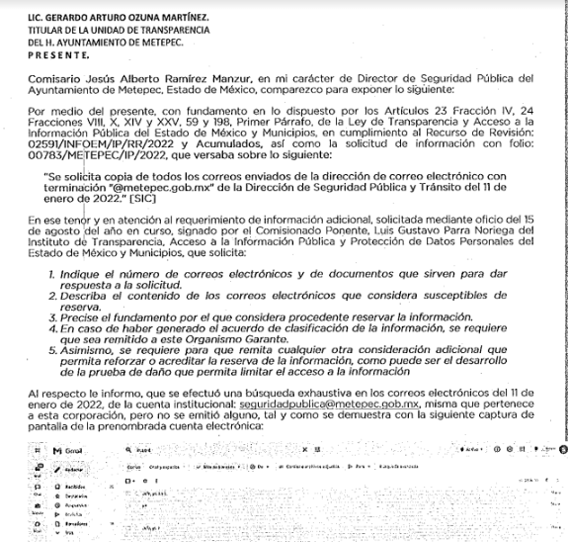
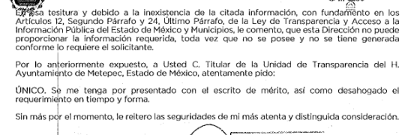
i) Alcance al informe justificado. A través de documentos remitidos en fechas veintitrés y veinticuatro de agosto del dos mil veintidós, el Sujeto Obligado remitió información novedosa, en los siguientes términos.

- Alcance al informe sobre la solicitud 00773/METEPEC/IP/2022, relacionada al Recurso de Revisión 02591/INFOEM/IP/RR/2022.
El Sujeto Obligado, remitió tres documentos novedosos, que fueron puestos a la vista del Particular.

Los tres documentos remitidos en alcance dan cuenta de los correos electrónicos que fueron remitidos en respuesta, de un alcance al informe justificado y del acuerdo de clasificación como información confidencial de los correos del nombre de particulares y correos electrónicos de particulares.

Se advierte que hay un documento que no fue puesto a la vista y fue en atención de que el Sujeto Obligado, refirió vía telefónica a esta ponencia, que el documento correcto de las actas era el que llevaba la palabra Ok. Se puso a la vista el veinticuatro de agosto del dos mil veintidós.

- Alcance al informe sobre la solicitud 00783/METEPEC/IP/2022, relacionada al Recurso de Revisión 02595/INFOEM/IP/RR/2022.
El Sujeto Obligado, puso a la vista el mismo documento con el cual se atendió el Requerimiento de Información adicional.

De manera central, el Sujeto Obligado, refiere que no se enviaron correos electrónicos en esa fecha.

Se puso a la vista del particular el veinticinco de agosto del dos mil veintidós.

- Alcance al informe sobre la solicitud 00781/METEPEC/IP/2022, relacionada al Recurso de Revisión 02599/INFOEM/IP/RR/2022
Remitió un documento signado por el Coordinador de Giras y Logística, que lleva por nombre 781, en formato pdf a través del cual, refirió que la Unidad de Logística no envió correos en la fecha 11 de enero.

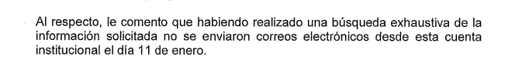

- Alcance al informe sobre la solicitud 00787/METEPEC/IP/2022, relacionada al Recurso de Revisión 02600/INFOEM/IP/RR/2022
Por conducto de un documento que lleva por nombre 00787 Educación (1).PDF, el Ayuntamiento reiteró el sentido del informe justificado y señalo que no se generaron correos electrónicos en esa fecha.

- Alcance al informe sobre la solicitud 00790/METEPEC/IP/2022, relacionada al Recurso de Revisión 02602/INFOEM/IP/RR/2022.
El Sujeto Obligado, por conducto de su Directora de Desarrollo Económico, Turismo y Artesanal, respondió que el día 11 de enero del 2022, no se generaron correos.

- Alcance al informe sobre la solicitud 00793/METEPEC/IP/2022, relacionada al Recurso de Revisión 02603/INFOEM/IP/RR/2022.
El Sujeto Obligado en respuesta remitió dos documentos, el primero por el que reitera la respuesta y el segundo, que da cuenta de la respuesta que fue otorgada de manera primigenia por la Dirección de Administración, la cual, señaló que no se encontró información.

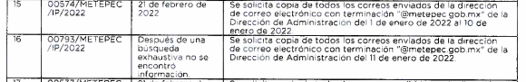

- Alcance al informe sobre la solicitud 00795/METEPEC/IP/2022, relacionada al Recurso de Revisión 02605/INFOEM/IP/RR/2022.
El Sujeto Obligado, remitió un documento que lleva por nombre 795 (1).pdf, signado por el Tesorero Municipal, por el cual, refirió que a la fecha de la solicitud no se tenían asignados correos institucionales y por tanto, no se enviaron correos electrónicos el día 11 de enero del 2022.



- Alcance al informe sobre la solicitud 00797/METEPEC/IP/2022, relacionada al Recurso de Revisión 02606/INFOEM/IP/RR/2022.
En alcance, a través de tres documentos diferentes, el Sujeto Obligado, remitió los correos electrónicos emitidos de la fecha indicada, así como informe justificado por el que se especifica la respuesta y el acuerdo de clasificación emitido por el Comité de Transparencia del Sujeto Obligado.

Los documentos que no fueron puestos a la vista del Particular relativos al alcance al informe justificado, fue debido a que el Sujeto Obligado, señaló a través de vía telefónica, que fueron subidos de manera incorrecta, sin embargo, que el Acta del Comité que se encontraba correcta, era aquella que llevaba la leyenda Ok.

i) Cierre de instrucción. Por acuerdo del treinta y uno de agosto de dos mil veintidós, al no existir diligencias pendientes por desahogar, se emitió el acuerdo por medio del cual se declaró cerrada la instrucción y se determinó pasar los expedientes a resolución, en términos de lo dispuesto en los artículos 185, fracciones VI y VIII, de la Ley de Transparencia y Acceso a la Información Pública del Estado de México y Municipios, acto que fue notificado a las partes, mediante el Sistema de Acceso a la Información Mexiquense (SAIMEX), el mismo día.

Debido a que fue debidamente sustanciado e integrado el expediente electrónico y no existe diligencia pendiente de desahogo, se emite la resolución que conforme a Derecho proceda, de acuerdo con los siguientes:

C O N S I D E R A N D O S

PRIMERO. Competencia.

El Instituto de Transparencia, Acceso a la Información Pública y Protección de Datos Personales del Estado de México y Municipios, es competente para conocer y resolver el presente Recurso de Revisión interpuesto por la parte recurrente, conforme a lo dispuesto en los artículos 6°, apartado A de la Constitución Política de los Estados Unidos Mexicanos; 5°, párrafos trigésimo, trigésimo primero y trigésimo segundo, fracciones I, II, III, IV y V de la Constitución Política del Estado Libre y Soberano de México; 1°, 8°, 9°, 10, 37 y 42, fracciones I, II y III, de la Ley General de Transparencia y Acceso a la Información Pública; 1°, 2°, fracciones II y IV; 13, 29, 36, fracciones I y II; 176, 178, 179, 181 párrafo tercero, 185, 188 y 189 de la Ley Transparencia y Acceso a la Información Pública del Estado de México y Municipios; 7°, 9°, fracciones I y XXIV y 11 del Reglamento Interior del Instituto de Transparencia, Acceso a la Información Pública y Protección de Datos Personales del Estado de México y Municipios.

SEGUNDO. Causales de improcedencia

Este Instituto realiza el estudio oficioso de las causales de improcedencia, por tratarse de una cuestión de orden público y de estudio preferente acorde con el Criterio orientador en la Tesis de Jurisprudencia “IMPROCEDENCIA.” (Semanario Judicial de la Federación, Quinta Época, 1985, pág. 262), el cual establece que debe examinarse previamente la procedencia del juicio de amparo, sea que las partes lo soliciten o no, por ser una cuestión de orden público; de tal suerte, deberá ser desechado cualquier Recurso de Revisión que actualice alguno de los supuestos establecidos en el artículo 191 de la Ley de Transparencia y Acceso a la Información Pública del Estado de México y Municipios, por ser improcedente.

En el presente caso, no se actualiza ninguna de las causales de improcedencia establecidas en el ordenamiento jurídico previamente señalado, toda vez que: el recurso fue presentado dentro del plazo establecido en el artículo 178 de la Ley de Transparencia y Acceso a la Información Pública del Estado de México y Municipios; este Instituto no tiene conocimiento de que se encuentre en trámite algún medio de defensa presentado por el recurrente ante otra instancia; no existió prevención alguna; la veracidad de la respuesta no formó parte del agravio; ni se realizó una consulta o ampliación a los alcances del requerimiento informativo.

TERCERO. Causales de sobreseimiento.

Por ser de previo y especial pronunciamiento, este Instituto analiza si se actualiza alguna causal de sobreseimiento.

Para esto, es necesario señalar los puntos controvertidos en relación a la respuesta aportada y los motivos de inconformidad hechos valer por el Solicitante.

El Particular, en sus solicitudes, requirió:
- Correos recibidos en la dirección de correo electrónico con terminación "@metepec.gob.mx" de la Coordinación General del Instituto Municipal de Cultura Física y Deporte de Metepec del 1 de enero de 2022 al 10 de enero de 2022.
- Correos enviados de la dirección de correo electrónico con terminación "@metepec.gob.mx" del 11 de enero de 2022 de las siguientes áreas:
  - Dirección de Seguridad Pública y Tránsito.
  - Unidad de Logística
  - Dirección de Educación.
  - Dirección de Desarrollo Económico, Turístico y Artesanal.
  - Dirección de Administración.
  - Tesorería Municipal.
  - Secretaría del Ayuntamiento.

El Sujeto Obligado, fue omiso de pronunciarse en respuesta en todas las solicitudes, lo que motivó la inconformidad del Particular.

Fue a través de informe justificado y alcance, que el Sujeto Obligado, hizo entrega de información y a partir de ella, buscó satisfacer a todos los requerimientos de información realizados por el Particular, por lo que, de manera específica, es dable entrar al estudio.

En un primer aspecto, es necesario señalar que este Organismo Garante, no cuenta con facultades para pronunciarse sobre la veracidad de la información, en términos del Criterio de Interpretación, con Clave de Control SO/031/2010 que lleva por rubro y texto:

El Instituto Federal de Acceso a la Información y Protección de Datos no cuenta con facultades para pronunciarse respecto de la veracidad de los documentos proporcionados por los sujetos obligados. El Instituto Federal de Acceso a la Información y Protección de Datos es un órgano de la Administración Pública Federal con autonomía operativa, presupuestaria y de decisión, encargado de promover y difundir el ejercicio del derecho de acceso a la información; resolver sobre la negativa de las solicitudes de acceso a la información; y proteger los datos personales en poder de las dependencias y entidades. Sin embargo, no está facultado para pronunciarse sobre la veracidad de la información proporcionada por las autoridades en respuesta a las solicitudes de información que les presentan los particulares, en virtud de que en los artículos 49 y 50 de la Ley Federal de Transparencia y Acceso a la Información Pública Gubernamental no se prevé una causal que permita al Instituto Federal de Acceso a la Información y Protección de Datos conocer, vía recurso revisión, al respecto.

En este orden de ideas, es procedente establecer que el Particular, requirió información que no deriva de una fuente obligacional, sino información que se genera de la comunicación interinstitucional, que si bien, es objeto de ser transparentada, máxime que el criterio con clave de control SO/008/2010, contempla que los correos electrónicos son susceptibles de transparentarse de conformidad con lo siguiente:

Correos electrónicos que constituyen documentos susceptibles de acceso a la información. Las comunicaciones enviadas y recibidas a través de correos electrónicos institucionales, incluidos los archivos adjuntos, que registran información relativa a un hecho, acto administrativo, jurídico, fiscal o contable, generado, recibido o conservado bajo cualquier título, en el ejercicio de atribuciones de los servidores públicos, constituyen documentos e información en términos de las fracciones III y V del artículo 3 de la Ley Federal de Transparencia y Acceso a la Información Pública Gubernamental. Por ello, ante una solicitud de acceso a la información, en donde se requiera acceso al contenido de correos electrónicos institucionales enviados o recibidos en ejercicio de la función pública, la misma deberá atenderse en términos del procedimiento previsto en la propia ley para cualquier solicitud de acceso a la información.

El Sujeto Obligado, respondió lo siguiente:

- Correos recibidos en la dirección de correo electrónico con terminación "@metepec.gob.mx" de la Coordinación General del Instituto Municipal de Cultura Física y Deporte de Metepec del 1 de enero de 2022 al 10 de enero de 2022.

A través de informe justificado, remitió correos electrónicos en versión pública en donde se observa la temporalidad de la información:

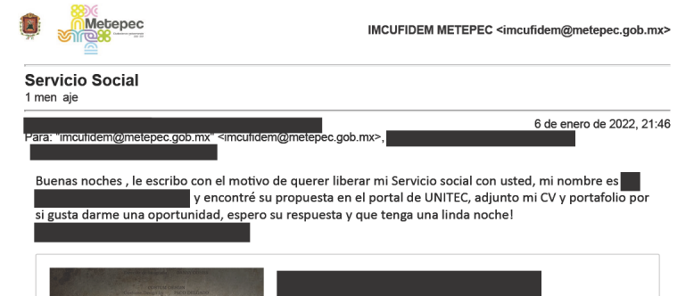

A través del alcance al informe justificado, clasificó la información como confidencial, respecto al nombre de Particulares y su correo electrónico.

Así, el Sujeto Obligado entregó en versión pública los correos recibidos en la dirección con terminación "@metepec.gob.mx" de la Coordinación General del Instituto Municipal de Cultura Física y Deporte de Metepec del 1 de enero de 2022 al 10 de enero de 2022, asimismo se adjuntó el acuerdo de clasificación aprobado por el Comité de Transparencia, en donde se clasificó como información confidencial, los nombres y correos electrónicos de Particulares.

Nos encontramos que una vez que satisfizo la solicitud realizada por el Particular, el recurso de revisión que versa sobre este punto, quedó sin materia.

- Correos enviados de la dirección de correo electrónico con terminación "@metepec.gob.mx" del 11 de enero de 2022 de las siguientes áreas:
  - Dirección de Seguridad Pública y Tránsito.

En informe justificado señaló que la información era de naturaleza reservada y no adjuntó acuerdo de clasificación, por lo que, al identificar que era información de un área que tiene adscrito personal operativo de seguridad pública se envió un requerimiento de información adicional al Sujeto Obligado, para que se pronunciara y en ese sentido, permitir dilucidar la naturaleza de la información.

En atención al requerimiento, el Sujeto Obligado señaló que realizó una búsqueda de la información e identificó que no se generaron correos electrónicos en la fecha solicitada.

EL Sujeto Obligado, cargó al SAIMEX la respuesta que dio al Requerimiento de Información adicional, del que se dio vista al Particular.

Por ello se advierte que no existe información que ordenar y así, queda sin materia, al haber sido modificada la respuesta del Sujeto Obligado a través del desahogo del Requerimiento de Información Adicional.

  - Unidad de Logística.

En informe justificado, el Sujeto Obligado no aportó información alguna, relevante para atender a la solicitud, sin embargo, a través del alcance el Sujeto Obligado señaló que no fue enviado ningún correo electrónico desde la cuenta institucional en la fecha requerida.

La respuesta fue entregada por la persona que cuenta con la información que es el Director de Giras y Logística. Por ello, al haber modificado la respuesta e identificar que no existen documentos que entregar, se considera que ha quedado sin materia.

  - Dirección de Educación.

Desde la emisión del Informe Justificado señaló que no se habían generado correos electrónicos en la fecha indicada, lo que fue reiterado a través de un alcance.

Es así como una vez que se modificó la respuesta, quedó sin materia.

Es preciso señalar que se pronunció el Director de Educación del Sujeto Obligado.

  - Dirección de Desarrollo Económico, Turístico y Artesanal.

Por lo que refiere esta área, su pronunciamiento fue hasta alcance al informe justificado y señaló por conducto de su Directora de Desarrollo Económico, Turístico y Artesanal, que el 11 de enero no se generaron correos electrónicos.

A través de este documento, modificó su respuesta al punto tal, que lo dejó sin materia.

  - Dirección de Administración.

A través de alcance, el Director de Administración, señaló que reiteraba su respuesta y el Sujeto Obligado, adjuntó la respuesta, a través de la que señalo, que no generaron correos electrónicos de esa fecha.

Es así, que se modificó la respuesta de manera tal, que quedó sin materia.

  - Tesorería Municipal.

Por lo que refiere esta área, su pronunciamiento fue hasta alcance al informe justificado y señaló por conducto de Tesorero Municipal, que el 11 de enero no se enviaron correos electrónicos.

A través de este documento, modificó su respuesta al punto tal, que lo dejó sin materia.

  - Secretaría del Ayuntamiento.

Por último, tenemos que la Secretaría del Ayuntamiento, en Informe Justificado remitió los correos electrónicos que sirven para atender a la pretensión del Particular, sin embargo, los mismos contenían datos personales, como lo son los correos electrónicos no institucionales.

Fue en alcance al informe justificado, que aprobó por conducto de su Comité de Transparencia, acuerdo de clasificación y remitió de nueva cuenta, los correos electrónicos que fueron enviados el 11 de enero del 2022, pero ahora, en una correcta versión pública.

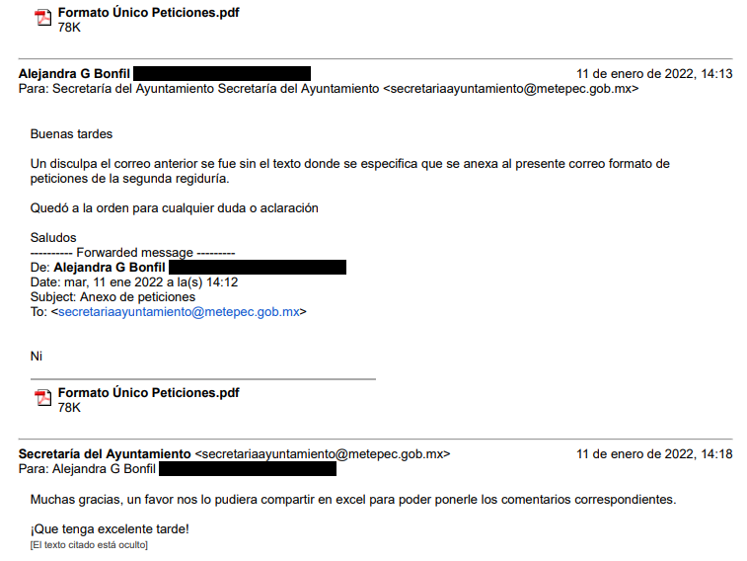

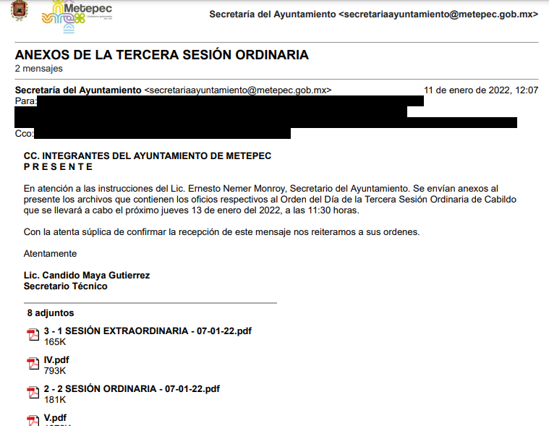

De estos se dio vista el veinticuatro de agosto del dos mil veintidós.

Sobre los correos emitidos desde la dirección con terminación "@metepec.gob.mx" de la Secretaría del Ayuntamiento el 11 de enero del 2022, estos fueron entregado en versión pública y se adjuntó el acuerdo de clasificación de la información en donde se clasificó como información confidencial, los nombres y correos electrónicos de Particulares.

Es así, que se advierte que el Sujeto Obligado, entregó los correos que fueron solicitados. Por lo que no es dable ordenar información alguna de la Secretaría del Ayuntamiento. En este sentido, nos encontramos que el Sujeto Obligado entregó a través del informe justificado y de su alcance, información que sirve para atender a cada uno de los puntos requeridos por el Particular al punto tal, de dejar sin materia el expediente del recurso de revisión que nos ocupa.

CUARTO. Decisión.

Con fundamento en lo dispuesto en el artículo 186, fracción I, de la Ley de Transparencia y Acceso a la Información Pública del Estado de México y Municipios, se considera procedente SOBRESEER el Recurso de Revisión, en virtud de que se actualiza la hipótesis normativa prevista en la fracción III, del artículo 192 del citado ordenamiento legal que contempla que el Recurso de Revisión será sobreseído cuando el sujeto obligado responsable del acto lo modifique o revoque de tal manera que el recurso de revisión quede sin materia.

Términos de la Resolución para conocimiento del Particular.

Se le hace del conocimiento al Particular que el motivo de inconformidad planteado fue satisfecho a través de informe justificado y alcance al mismo, toda vez que la información fue entregada o bien, el Sujeto Obligado, de manera clara y precisa, señaló la causa por la cual, no puede dar la información y esto es en virtud de que la misma no fue generada a la fecha de la solicitud.

Finalmente, la labor del Instituto de Transparencia, Acceso a la Información Pública y Protección de Datos Personales del Estado de México y Municipios, es apoyar a la población a acceder a la información pública y garantizar la protección de los datos personales.

Por lo antes expuesto y fundado.

R E S U E L V E:

PRIMERO. Se SOBRESEEN los Recursos de Revisión con número 02591/INFOEM/IP/RR/2022, 02595/INFOEM/IP/RR/2022, 02599/INFOEM/IP/RR/2022, 02600/INFOEM/IP/RR/2022, 02602/INFOEM/IP/RR/2022, 02603/INFOEM/IP/RR/2022, 02605/INFOEM/IP/RR/2022 y 02606/INFOEM/IP/RR/2022, de conformidad con el artículo 192, fracción III, de la Ley de Transparencia y Acceso a la Información Pública del Estado de México y Municipios, porque el Sujeto Obligado al modificar la respuesta de las solicitudes con número de folio 00773/METEPEC/IP/2022, 00783/METEPEC/IP/2022, 00781/METEPEC/IP/2022, 00787/METEPEC/IP/2022, 00790/METEPEC/IP/2022, 00793/METEPEC/IP/2022, 00795/METEPEC/IP/2022 y 00797/METEPEC/IP/2022, los Medios de Impugnación quedaron sin materia, en términos de los Considerandos TERCERO y CUARTO de la presente Resolución.

SEGUNDO. NOTIFÍQUESE la presente Resolución al Titular de la Unidad de Transparencia del Sujeto Obligado a través del Sistema de Acceso a la Información Mexiquense (SAIMEX).

TERCERO. NOTIFÍQUESE al Recurrente la presente Resolución a través del Sistema de Acceso a la Información Mexiquense (SAIMEX); asimismo, se hace de su conocimiento que de conformidad con lo establecido en el artículo 196 de la Ley de Transparencia y Acceso a la Información Pública del Estado de México y Municipios podrá promover el Juicio de Amparo en los términos de las leyes aplicables.

ASÍ LO RESUELVE, POR UNANIMIDAD DE VOTOS, EL PLENO DEL INSTITUTO DE TRANSPARENCIA, ACCESO A LA INFORMACIÓN PÚBLICA Y PROTECCIÓN DE DATOS PERSONALES DEL ESTADO DE MÉXICO Y MUNICIPIOS, CONFORMADO POR LOS COMISIONADOS JOSÉ MARTÍNEZ VILCHIS, MARÍA DEL ROSARIO MEJÍA AYALA, SHARON CRISTINA MORALES MARTÍNEZ, LUIS GUSTAVO PARRA NORIEGA Y GUADALUPE RAMÍREZ PEÑA; EN LA TRIGÉSIMA PRIMERA SESIÓN ORDINARIA, CELEBRADA EL TREINTA Y UNO DE AGOSTO DE DOS MIL VEINTIDÓS, ANTE EL SECRETARIO TÉCNICO DEL PLENO ALEXIS TAPIA RAMÍREZ.

